**Chemické reakcie v organickej chémii**

* reakcie org. zlúčenín prebiehajú **pomalšie/rýchlejšie** ako u anorganických
* zložitý priebeh, vzniká pri nich zmes produktov
* viac čiastkových krokov a medziproduktov reakcie – voláme to REAKČNÝ MECHANIZMUS

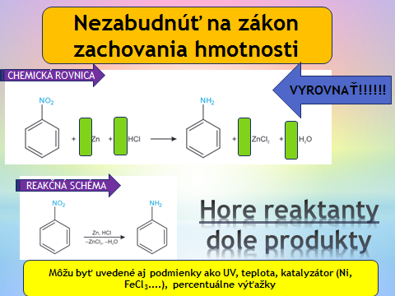

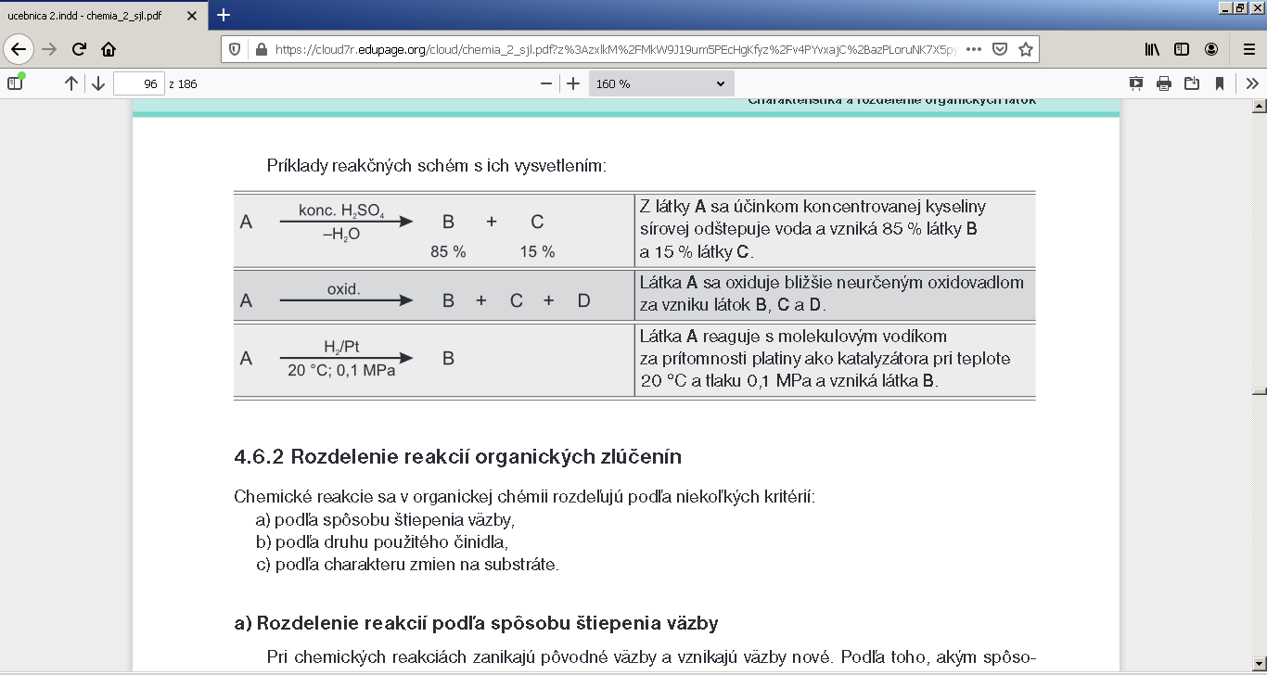

* 101,325 kPa = _____________ Pa štandardné podmienky 25 °C (______________________ K)

|  |
| --- |
| **substrát = reaktant, na ktorom sa v priebehu reakcie uskutočňuje zmena**  **činidlo = reaktant, ktorý vyvoláva zmeny na substráte, často anorganické látky (HCl, Cl2....)** |

A) **HOMOLÝZA = homolytické štiepenie väzby**

- väzba sa štiepi symetricky, t.j. väzbový elektrónový pár sa rozdelí - každý z prvkov si ponechá jeden elektrón,

* vznikajú– **radikály**= častice s nespáreným elektrónom, označujeme ich bodkou, napríklad H3C•, Cl•)

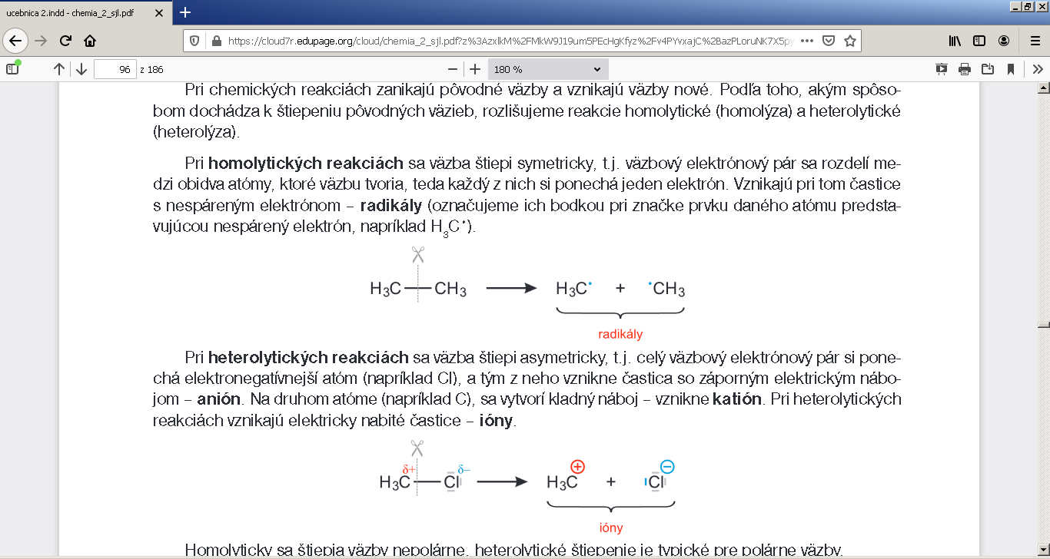

* sú veľmi reaktívne, existujú len veľmi krátko (zlomky sekundy), vznikajú napríklad pôsobením ultrafialového žiarenia, vysokou teplotou pri grilovaní....
* 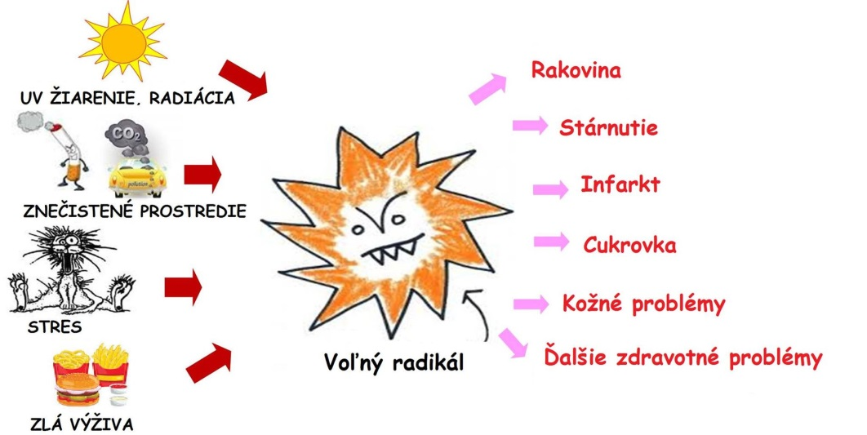
* aj únava môže byť dôsledkom účinku radikálov zlého živ. štýlu .............!!!!
* 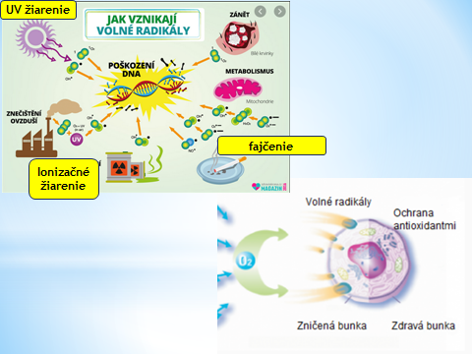

ANTIOXIDANTY =___________________________________________________________________________

__________________________________________________________________________________

B) **HETEROLÝZA** - pri heterolytických reakciách sa väzba štiepi asymetricky, t.j. celý väzbový elektrónový pár si ponechá elektronegatívnejší atóm (napríklad Cl),

* vznikajú elektricky nabité častice=ióny – ANIÓNY, alebo KATIÓNY - napríklad na C – karbkatión

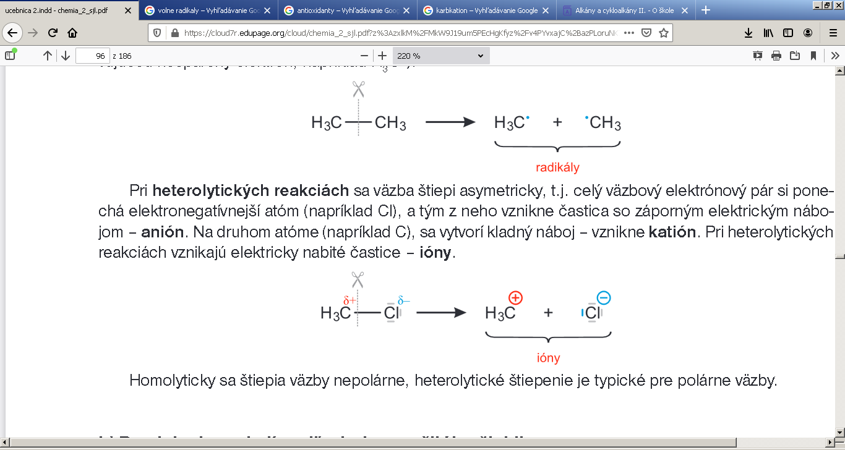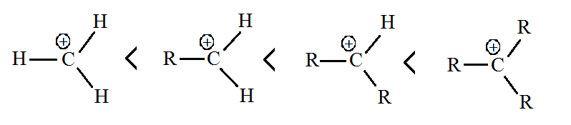

Nepolárne väzby sa štiepia ______________________Polárne väzby sa štiepia _______________________

**Typy reakcií podľa použitého činidla**

1. RADIKÁLOVÉ reakcie = reakcie, kde reagujú radikály

vzniknú homolýzou, napríklad H•, Cl•, H3C•______________________________________

**2. ELEKTROFILNÉ reakcie = zúčastňujú sa ich elektrofilné častice – FILNÝ=mať rád, e- = záporná častica, v preklade „priťahujú“ elektróny, sama musí byť kladná – sú akceptormi (príjemcami) elektrónov.**

**Patria tu katióny, napr. H+, Br+, NO+2, ale aj elektroneutrálne molekuly.**

3. **NUKLEOFILNÉ** reakcie - nukleofilné častice - majú elektróny, sú donormi (darcami) elektrónov. patria tu:

1. anióny (napr. **OH–, I–),**
2. aj elektroneutrálne molekuly s 1 alebo viac **voľných elektrónových párov**, napríklad H2O, NH3.

**Nakreslite molekulu H2O, NH3 Koľko elektrónových párov majú molekuly?**

**Delenie org. činidiel:**

* homolytické činidlá=radikálové
* heterolytické činidlá - rozlišujeme a) elektrofilné b) nukleofilné

**Typy reakcií podľa javového opisu:**

**1. ADÍCIA = pripojenie**

* ide o naviazanie molekuly alebo zlúčeniny.
* **znižovaniu násobnosti väzieb**, t.j. premene trojitých väzieb na dvojité a dvojitých väzieb na jednoduché.
* typická reakcia nenasýtených zlúčenín ___________________

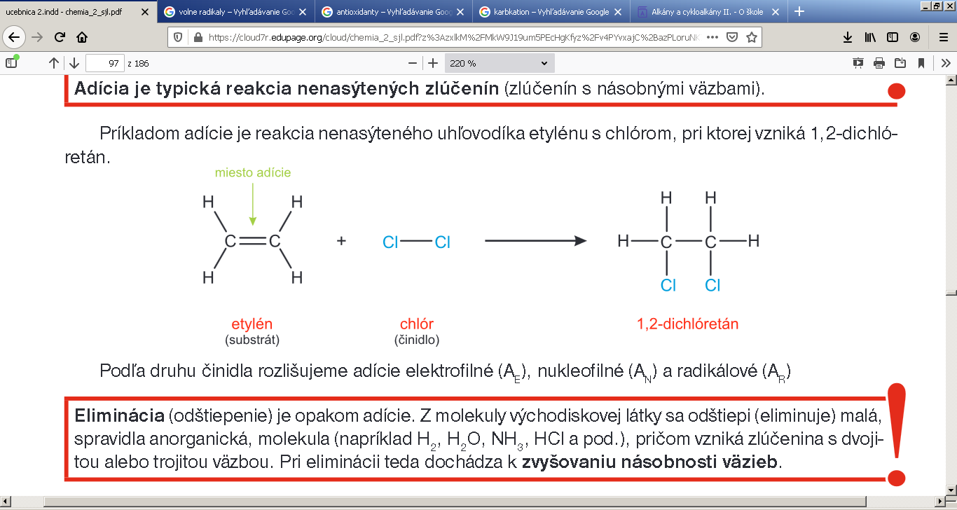

**- adície môžu byť elektrofilné (AE), nukleofilné (AN) a radikálové (AR)**

**2. ELIMINÁCIA = odštiepenie**

* ide o naviazanie molekuly alebo zlúčeniny.
* **zvyšovaniu násobnosti väzieb**, t.j. premene jednoduchých na dvojité, dvojité na trojité, ide o vznik nenasýtených zlúčenín
* z molekuly sa odštiepi (eliminuje) malá, spravidla anorganická, molekula (napríklad H2, H2O, NH3, HCl ...),

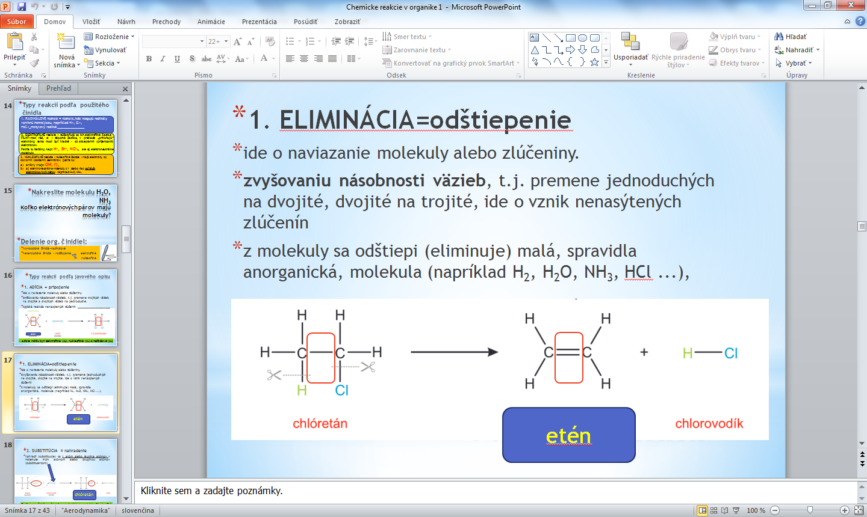

3. **SUBSTITÚCIA = nahradenie**

* nahradí (substituuje) sa 1 atóm alebo skupina atómov v molekule iným atómom alebo skupinou atómov (substituentom)

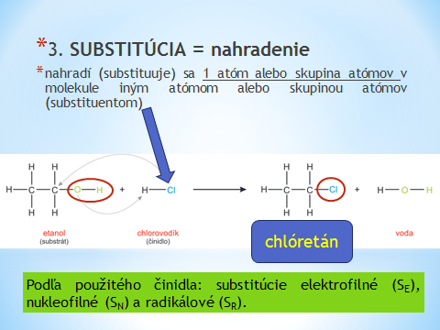

**4. MOLEKULOVÝ PREŠMYK –**

* ide o **preskupenie atómov** v rámci jednej molekuly
* vzniká nová - **stabilnejšia zlúčenina**

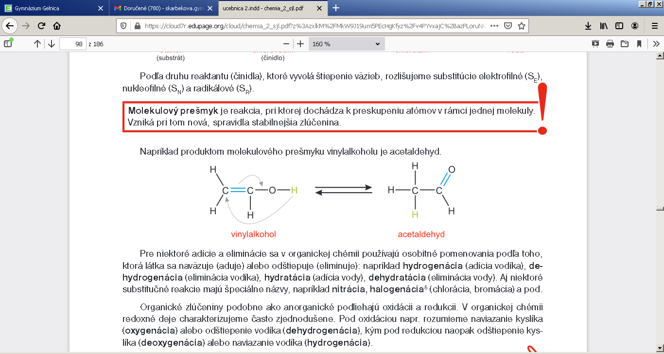

**Je to príklad TAUTOMÉRIE – izoméria, pri ktorej majú zlúčeniny __________ sumárny vzorec, líšia sa polohou __________________a_______________ väzby.**